1.解压压缩文件,得到”listary pro 5.00.2843带破解教程”文件夹,进入，双击”Listry.exe”进行安装

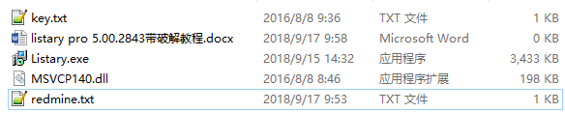

2.安装完毕之后选择中文语言,之后完全退出软件(包括关闭进程里面的服务”ListaryService.exe(32位)”)

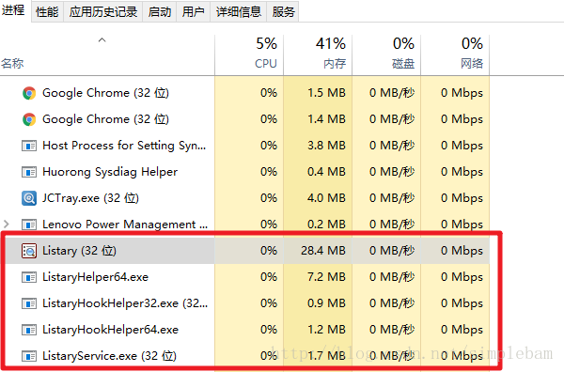

3.打开解压缩后的文件夹，将”MSVCP140.dll”复制到到软件的安装目录,比如(“D:\software\Listary”)，并替换目标文件

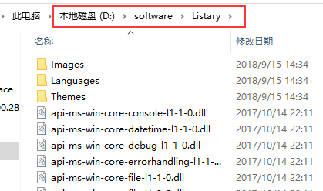

4.打开桌面”Listary”,找到“升级到Listary Pro”选项，点击出现注册框

5.打开解压缩后的目录中的”key.txt”,将相关信息对应输入第四部的注册框中完成注册;

Name: Mike Rountree

Email: soft@instant-demo.com

JE4V8T3M96PWT4SUCNZNVZ37XKLBU2QW

N64LEJQ3VHY7MPL6KY2R5SQZ76QFFTKP

VVE8JBVEAME8MMBRHRGF2P6MAJG7ZSQY

MUY2PGTQ2EG3W2YHTU2CFWL7SE6THU3Q

TAL3U894S2BWA9629EFCXYYYG3S65WEQ

5R234G26AT52UWD27PNENP4GR2EKKDK6

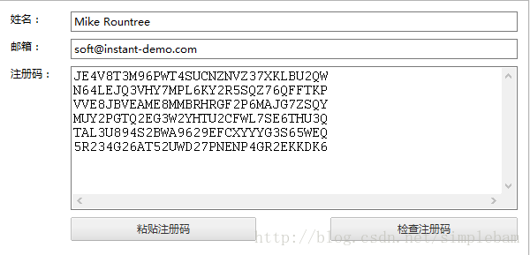

激活成功的标志:

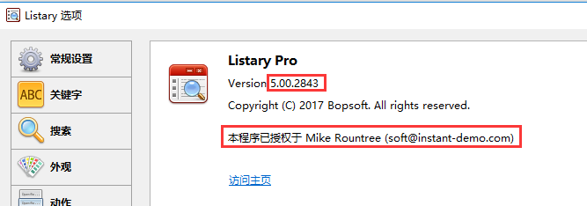

6.关闭自动检查更新(一定要记得关闭，因为这个破解补丁跟账号密码是针对这版本的，如果你更新了，那么破解就会失效啦)

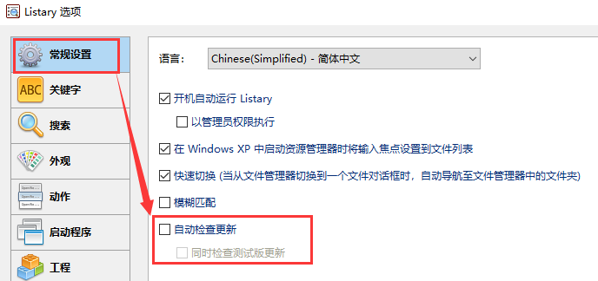

至此，破解完成。